**Образовательная автономная некоммерческая организация**

**высшего образования**

**«МОСКОВСКИЙ ТЕХНОЛОГИЧЕСКИЙ ИНСТИТУТ»**

|  |  |
| --- | --- |
|  |  |

Факультет энергетики

Направление подготовки: 13.03.01 Теплоэнергетика и теплотехника

Направленность: Промышленная теплоэнергетика

|  |
| --- |
| **УТВЕРЖДАЮ** |
| Декан факультета энергетики |
| _________________________ С.А. Захаров  Подпись |
| «____» _________________ 202__ г. |

**ГРАФИК (ПЛАН)**

**ПРОИЗВОДСТВЕННАЯ (ЭКСПЛУАТАЦИОННАЯ) ПРАКТИКА**

обучающегося группы ХХХ-ХХХ_____ _Иванов Иван Иванович_____________

Шифр и № группы Фамилия, имя, отчество обучающегося

**Содержание практики**

| **Этапы практики** | **Вид работ** | **Период выполнения** |
| --- | --- | --- |
| организационно - ознакомительный | 1. Проводится разъяснение этапов и сроков прохождения практики, инструктаж по технике безопасности в период прохождения практики, ознакомление:  * с целями и задачами предстоящей практики, * с требованиями, которые предъявляются к студентам со стороны руководителя практики; * с заданием на практику и указаниями по его выполнению; * с графиком консультаций; * со сроками представления в деканат отчетной документации и проведения зачета.  1. Выбор объекта практики с учетом темы выпускной квалификационной работы – котельная, тепловой пункт, ТЭЦ, по которым можно получить, используя открытые источники, достаточно материала относительно тепловой схемы, оборудования, вида топлива, режимов нагрузки и т.д. | ХХ.ХХ.ХХХХ  –  ХХ.ХХ.ХХХХ |
| прохождение практики | * ознакомление с выбранным объектом практики, его типом, принципом работы, технологической схемой, используемым топливом, основными потребителями тепла и электроэнергии, экологическими и экономическими аспектами; * выполнение индивидуального задания, полученному на первом организационно-ознакомительном этапе практики; * сбор, обработка и систематизация собранного материала; * анализ полученной информации; * подготовка проекта отчета о практике; * устранение замечаний руководителя практики. | ХХ.ХХ.ХХХХ  –  ХХ.ХХ.ХХХХ |
| отчетный | * оформление дневника и отчета о прохождении практики; * защита отчета по практике на оценку. | ХХ.ХХ.ХХХХ  –  ХХ.ХХ.ХХХХ |

Руководитель практики от Института

Заведующий кафедрой_____________________________________________________________

*Должность, ученая степень, ученое звание*

____________________ ______________________

*Подпись И.О. Фамилия*

«___» ______________202__г.

Руководитель практики от профильной организации ___________________________________

*должность*

« ХХ » ХХХ 202Х г. _________________________Семенов Семен Семенович

*Подпись И.О. Фамилия*

Ознакомлен

« ХХ » ХХХ 202Х г. _________________________Иванов Иван Иванович

*Подпись И.О. Фамилия обучающегося*

**Образовательная автономная некоммерческая организация**

**высшего образования**

**«МОСКОВСКИЙ ТЕХНОЛОГИЧЕСКИЙ ИНСТИТУТ»**

|  |  |
| --- | --- |
|  |  |

Факультет энергетики

Направление подготовки: 13.03.01 Теплоэнергетика и теплотехника

Направленность: Промышленная теплоэнергетика

|  |
| --- |
| **УТВЕРЖДАЮ** |
| Декан факультета энергетики |
| _________________________ С.А. Захаров  Подпись |
| «____» _________________ 202__ г. |

**ИНДИВИДУАЛЬНОЕ ЗАДАНИЕ**

**НА ПРОИЗВОДСТВЕННУЮ ПРАКТИКУ**

**Эксплуатационная практика**

обучающегося группы ХХХ-ХХХ Иванов Иван Иванович __________________

шифр и № группы фамилия, имя, отчество обучающегося

Место прохождения практики:

|  |
| --- |
| Ново-Иркутская ТЭЦ,  г. Иркутск, 664043, б-р Рябикова, д.67 |

(полное наименование организации)

Срок прохождения практики: с « ХХ » ХХХ202Хг. по « ХХ » ХХХ202Хг.

**Содержание индивидуального задания на практику, соотнесенное с планируемыми результатами обучения при прохождении практики:**

| **Содержание индивидуального задания** |
| --- |
| Составить общее описание исследуемого объекта – составить общее представление о производстве, материально-технологической базе, режимах и условиях работы объекта исследования, на котором проходит производственная практика |
| Изучить должностные и производственные инструкции. Ознакомиться с нормативной базой по выводу и вводу объектов теплоэнергетики из эксплуатации в ремонт. Ознакомиться с формами и методами принятия управленческих решений на объекте исследования, на котором проходит производственная практика. Освоить правила вывода в ремонт и из эксплуатации источников тепловой энергии и тепловых сетей. Изучить имеющуюся на предприятии систему планово-предупредительных ремонтов. Собрать необходимую информацию, на момент практики, по текущему выводу в плановый и внеплановый ремонт оборудования.  Разработать план и определить основные направления работы в рамках производственной практики. |
| Изучить стационарный режим эксплуатации энергоблоков – контроль за параметрами воды и пара, за состоянием металла, температурой газов по тракту котла, подачей топлива, температурой масла и вибрацией подшипников, ведение оперативных журналов. |
| Изучить эксплуатацию энергоблока при переменной нагрузке – обеспечение нормального гидравлического и температурного режима пароводяного тракта, наблюдение и обеспечение нормальных скоростей деформаций и тепловых расширений узлов котла, паропроводов и турбин. |
| Изучить аварийные положения на энергоблоках и способы их ликвидации. |
| Изучить один из основных источников техногенных рисков на предприятии.  Предложить и при необходимости рассчитать способ снижения негативного воздействия на людей и окружающую среду от рассматриваемого источника техногенного риска. |

Руководитель практики от Института

Заведующий кафедрой____________________________________________________________

*Должность, ученая степень, ученое звание*

«___» ______________202__г. ____________________ ______________________

*Подпись И.О. Фамилия*

Руководитель практики от профильной организации ___________________________________

*должность*

« ХХ » ХХХ 202Х г. _________________________Семенов Семен Семенович

*Подпись И.О. Фамилия*

Ознакомлен

« ХХ » ХХХ 202Х г. _________________________Иванов Иван Иванович

*Подпись И.О. Фамилия обучающегося*

**ОТЧЕТ**

**о прохождении практики**

ХХХ-ХХХ

|  |  |  |
| --- | --- | --- |
| обучающимся группы |  |  |
|  | (код и номер учебной группы) |  |

|  |
| --- |
| Иванов Иван Иванович |
| (фамилия, имя, отчество обучающегося) |

|  |
| --- |
|  |
| Место прохождения практики: |
| Ново-Иркутская ТЭЦ |
| (полное наименование организации) |
| Руководители производственной практики: |
| от Института: |
| (фамилия, имя, отчество) |
| Заведующий кафедрой |
| (ученая степень, ученое звание, должность) |
| от Организации: Семенов Семен Семенович |
| (фамилия, имя, отчество) |
| инженер по техническому надзору |
| (должность) |

**1. Индивидуальный план-дневник производственной (эксплуатационной) практики**

Индивидуальный план-дневник практики составляется обучающимся на основании полученного задания на практику в течение организационного этапа практики (до фактического начала выполнения работ) с указанием запланированных сроков выполнения этапов работ.

Отметка о выполнении (слово «Выполнено») удостоверяет выполнение каждого этапа практики в указанное время. В случае обоснованного переноса выполнения этапа на другую дату, делается соответствующая запись («Выполнение данного этапа перенесено на… в связи с…»).

Таблица индивидуального плана-дневника заполняется шрифтом Times New Roman, размер 12, оформление – обычное, межстрочный интервал – одинарный, отступ первой строки абзаца – нет.

|  |  |  |  |
| --- | --- | --- | --- |
| **№**  **п/п** | **Содержание этапов работ, в соответствии с индивидуальным заданием на практику** | **Дата выполнения этапов работ** | **Отметка о выполнении** |
| 1 | Описать объект. | ХХХ-ХХХ | Выполнено |
| 2 | Описать стационарный режим эксплуатации энергоблока (либо части технологической схемы). | ХХХ-ХХХ | Выполнено |
| 3 | Описать режим эксплуатации энергоблока при переменной нагрузке (либо части технологической схемы). | ХХХ-ХХХ | Выполнено |
| 4 | Описать аварийные положения на энергоблоке (либо части технологической схемы) и способы их ликвидации. | ХХХ-ХХХ | Выполнено |
| 5 | Описать один из основных источников техногенных рисков на предприятии и способы их сокращения | ХХХ-ХХХ | Выполнено |
| 6 | Оформить отчет (текст, рисунки, чертежи). | ХХХ-ХХХ | Выполнено |
| 7 | Сдать отчет. | ХХХ-ХХХ | Выполнено |

« ХХ » ХХХ202Х г.

|  |  |  |  |
| --- | --- | --- | --- |
| Обучающийся |  |  | Иванов Иван Иванович |
|  | (подпись) |  | И.О. Фамилия |

1. **Дневник производственной (эксплуатационной) практики:**

|  |  |  |
| --- | --- | --- |
| **Дата** | **Краткое содержание работы, выполненное обучающимся, в соответствии с индивидуальным заданием** | **Отметка руководителя практики от организации (подпись)** |
| ХХ.ХХ.ХХХХ | Инструктаж по технике безопасности и правилам внутреннего трудового распорядка. Знакомство с организацией. |  |
| ХХ.ХХ.ХХХХ | Изучение истории строительства Ново-Иркутской ТЭЦ, основных технико-экономических показателей, утвержденной проектной документации. |  |
| ХХ.ХХ.ХХХХ | Изучение технических паспортов здания, сооружений, технологических узлов и оборудования. |  |
| ХХ.ХХ.ХХХХ | Изучение исполнительных рабочих чертежей оборудования и сооружений. Изучение исполнительной рабочей технологической схемы. |  |
| ХХ.ХХ.ХХХХ | Изучение комплекта действующих инструкций по эксплуатации оборудования и сооружений, должностных инструкций, относящихся к дежурному персоналу. |  |
| ХХ.ХХ.ХХХХ | Изучение технологического процесса получения тепловой и электрической энергии, режимов и условий работы Ново-Иркутской ТЭЦ. |  |
| ХХ.ХХ.ХХХХ | Описание Ново-Иркутской ТЭЦ. |  |
| ХХ.ХХ.ХХХХ | Изучение стационарного режима эксплуатации энергоблоков - контроль за параметрами воды и пара, ведение оперативных журналов. |  |
| ХХ.ХХ.ХХХХ | Изучение стационарного режима эксплуатации энергоблоков - контроль за параметрами воды и пара, ведение оперативных журналов. |  |
| ХХ.ХХ.ХХХХ | Изучение стационарного режима эксплуатации энергоблоков - контроль за параметрами воды и пара, ведение оперативных журналов. |  |
| ХХ.ХХ.ХХХХ | Изучение стационарного режима эксплуатации энергоблоков - контроль за состоянием металла, ведение оперативных журналов. |  |
| ХХ.ХХ.ХХХХ | Изучение стационарного режима эксплуатации энергоблоков - контроль за состоянием металла, ведение оперативных журналов. |  |
| ХХ.ХХ.ХХХХ | Изучение стационарного режима эксплуатации энергоблоков - контроль за состоянием металла, ведение оперативных журналов. |  |
| ХХ.ХХ.ХХХХ | Изучение стационарного режима эксплуатации энергоблоков - контроль за температурой газов по тракту котла, подачей топлива, температурой масла и вибрацией подшипников, ведение оперативных журналов. |  |
| ХХ.ХХ.ХХХХ | Изучение стационарного режима эксплуатации энергоблоков - контроль за температурой газов по тракту котла, подачей топлива, температурой масла и вибрацией подшипников, ведение оперативных журналов. |  |
| ХХ.ХХ.ХХХХ | Изучение стационарного режима эксплуатации энергоблоков - контроль за температурой газов по тракту котла, подачей топлива, температурой масла и вибрацией подшипников, ведение оперативных журналов. |  |
| ХХ.ХХ.ХХХХ | Изучение переменного режима эксплуатации энергоблоков – обеспечение нормального гидравлического и температурного режима пароводяного тракта. |  |
| ХХ.ХХ.ХХХХ | Изучение переменного режима эксплуатации энергоблоков – обеспечение нормального гидравлического и температурного режима пароводяного тракта. |  |
| ХХ.ХХ.ХХХХ | Изучение переменного режима эксплуатации энергоблоков – обеспечение нормального гидравлического и температурного режима пароводяного тракта. |  |
| ХХ.ХХ.ХХХХ | Изучение переменного режима эксплуатации энергоблоков – наблюдение и обеспечение нормальных скоростей деформаций и тепловых расширений узлов котла. |  |
| ХХ.ХХ.ХХХХ | Изучение переменного режима эксплуатации энергоблоков – наблюдение и обеспечение нормальных скоростей деформаций и тепловых расширений узлов котла. |  |
| ХХ.ХХ.ХХХХ | Изучение переменного режима эксплуатации энергоблоков – наблюдение и обеспечение нормальных скоростей деформаций и тепловых расширений узлов котла. |  |
| ХХ.ХХ.ХХХХ | Изучение переменного режима эксплуатации энергоблоков – наблюдение и обеспечение нормальных скоростей деформаций и тепловых расширений узлов паропроводов. |  |
| ХХ.ХХ.ХХХХ | Изучение переменного режима эксплуатации энергоблоков – наблюдение и обеспечение нормальных скоростей деформаций и тепловых расширений узлов паропроводов. |  |
| ХХ.ХХ.ХХХХ | Изучение переменного режима эксплуатации энергоблоков – наблюдение и обеспечение нормальных скоростей деформаций и тепловых расширений узлов турбин. |  |
| ХХ.ХХ.ХХХХ | Изучение переменного режима эксплуатации энергоблоков – наблюдение и обеспечение нормальных скоростей деформаций и тепловых расширений узлов турбин. |  |
| ХХ.ХХ.ХХХХ | Изучение возможных аварийных ситуаций на энергоблоке Ново-Иркутской ТЭЦ и способы их ликвидации. |  |
| ХХ.ХХ.ХХХХ | Изучение акустического воздействия звуковой энергии в рабочих помещениях ТЭЦ. |  |
| ХХ.ХХ.ХХХХ | Изучение акустического воздействия звуковой энергии в рабочих помещениях ТЭЦ. |  |
| ХХ.ХХ.ХХХХ | Проведение выбора конструкции и проведение расчётов площади звукопоглощающей облицовки для машинного зала. |  |
| ХХ.ХХ.ХХХХ | Оформление отчета по практике (текст, рисунки, чертежи). |  |
| ХХ.ХХ.ХХХХ | Оформление отчета по практике (текст, рисунки, чертежи). |  |
| ХХ.ХХ.ХХХХ | Оформление отчета по практике (текст, рисунки, чертежи). |  |
| ХХ.ХХ.ХХХХ | Оформление отчета по практике (текст, рисунки, чертежи). |  |
| ХХ.ХХ.ХХХХ | Оформление отчета по практике (текст, рисунки, чертежи). |  |
| ХХ.ХХ.ХХХХ | Сдача отчета руководителю от Организации. |  |

1. **Технический отчет**

Производственная практика проходила на Ново–Иркутской ТЭЦ, **обеспечивающей теплом**[Иркутск](http://irkipedia.ru/content/irkutsk)**, входящую в состав компании**[Иркутскэнерго](http://irkipedia.ru/content/irkutskenergo)**. ТЭЦ является основным источником тепла системы централизованного теплоснабжения**[Иркутска](http://irkipedia.ru/content/irkutsk)**и участвует в покрытии электрических нагрузок энергосистемы Сибири.** (***рис. 1***).

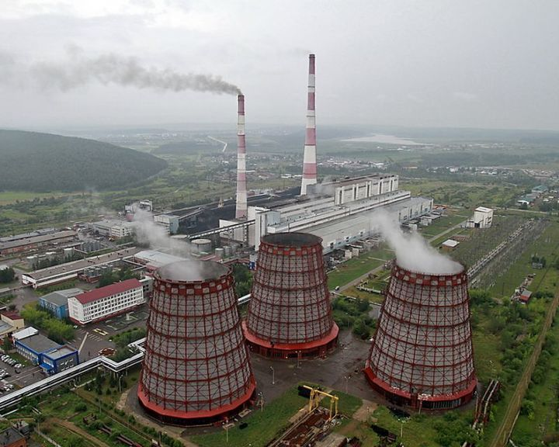

***Рисунок 1.*** Ново-Иркутская ТЭЦ, 664043, г. Иркутск, б-р Рябикова, д.67 ([https://yandex.ru/images/](https://yandex.ru/images/search?from=tabbar&text=%D0%BD%D0%BE%D0%B2%D0%BE-%D0%B8%D1%80%D0%BA%D1%83%D1%82%D1%81%D0%BA%D0%B0%D1%8F%20%D1%82%D1%8D%D1%86%20%D0%BE%D1%84%D0%B8%D1%86%D0%B8%D0%B0%D0%BB%D1%8C%D0%BD%D1%8B%D0%B9%20%D1%81%D0%B0%D0%B9%D1%82&pos=0&img_url=https%3A%2F%2Fres.cloudinary.com%2Fsmta9001%2Fimage%2Ffetch%2Fc_thumb%2Cg_custom%3Aface%2Ch_640%2Cw_800%2Fhttps%3A%2F%2Fwww.vsp.ru%2Ffiles%2F2015%2F12%2F22%2F38375.jpg&rpt=simage) )

Строительство ТЭЦ началось в 1969 году по проекту Сибирского отделения ВНИПИЭнергопрома. В 1975 году введён в эксплуатацию первый котлоагрегат. С 1976 по 2003 год введены в эксплуатацию еще 7 котлоагрегатов.

Установленная электрическая мощность: 708 МВт.

Установленная тепловая мощность: 1850,4 Гкал/ч.

Вид топлива: уголь.

Участок тепловых сетей Ново-Иркутской ТЭЦ обеспечивает теплоснабжение административных округов города Иркутска: Свердловского, Правобережного, Октябрьского и частично Ленинского. Годовой отпуск тепловой энергии от источников ОАО «Иркутскэнерго» в [Иркутске](http://irkipedia.ru/content/irkutsk) составляет около 6 млн Гкал.

В структуру Ново-Иркутской ТЭЦ входит 6 цехов:

- цех топливоподачи,

- котельный цех,

- турбинный цех,

- цех химической водоподготовки,

- цех автоматики,

- электроцех.

**Цех топливоподачи**

Цех топливоподачи - это комплекс технологически связанных устройств, механизмов, сооружений, служащих для подготовки и подачи топлива в котельную.

Процесс начинается с пребывания вагонов с топливом, которые подаются в разгрузочное устройство, оборудованное роторными вагоноопрокидывателями ВРС-125 (***рис.2, 3***). Разгрузка осуществляется при повороте вагона вокруг продольной оси на 180°. Время, за которое осуществляется разгрузка одного вагона, составляет 5 минут.

Из разгрузочного устройства уголь поступает в узел пересыпки, откуда его можно направить или на склад, или в дробильный корпус. В дробильном корпусе устанавливаются молотковые дробилки, измельчающие уголь до кусков размеров 15–25 мм. Перед дробилками устанавливаются грохоты, с помощью которых уголь, не требующий измельчения, пропускается мимо дробилок. При движении по конвейеру к дробильному корпусу топливо освобождается от случайных металлических предметов с помощью подвесных и шкивных электромагнитов.

Из дробильного корпуса уголь подается конвейером в главное здание на горизонтальный конвейер и с него ссыпается в бункера паровых котлов. Запас топлива в бункерах котельной позволяет периодически останавливать механизмы топливоподачи для ревизии, очистки и ремонта.

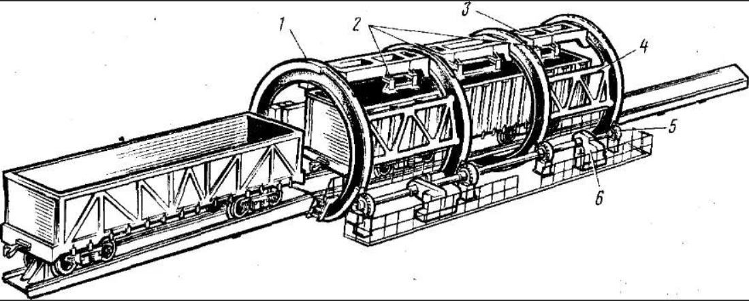

***Рисунок 2***. Стационарный роторный вагоноопрокидыватель ВРС-125:

1-ротор, 2-вибраторы для рыхления, 3-верхние балки, 4-фермы, 5-роликовые балансирные опоры, 6-привод.

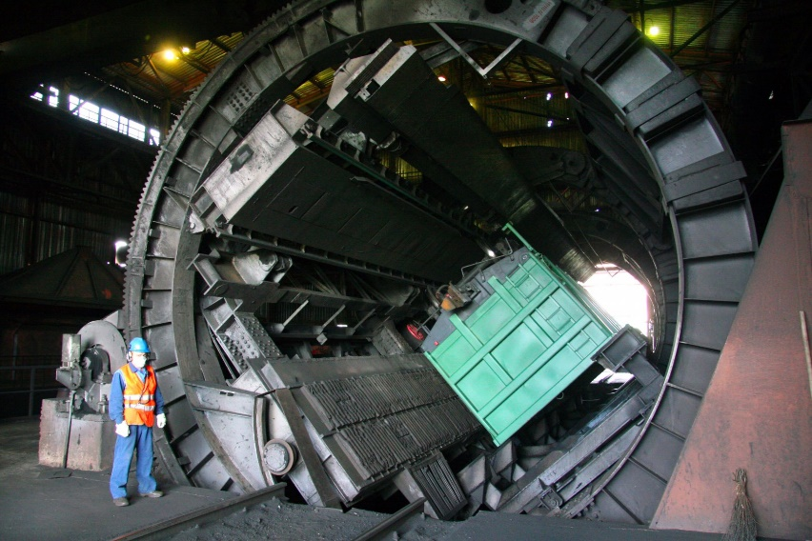

***Рисунок 3***. Фотография стационарного роторного вагоноопрокидывателя ВРС-125

**Котельный цех**

Котельный цех состоит из котла и вспомогательного оборудования. В состав котла входят: топка, пароперегреватель, экономайзер, воздухоподогреватель, каркас, обмуровка, тепловая изоляция, обшивка. К вспомогательному оборудованию относят: тягодутьевые машины, устройства очистки поверхностей нагрева, устройства топливоприготовления и топливоподачи, оборудование шлако- и золоудаления, трубопроводы воды, пара и топлива, дымовая труба. Комплекс устройств, включающих в себя котельный агрегат и вспомогательное оборудование, называют котельной установкой.

На Ново-Иркутской ТЭЦ установлено 8 однобарабанных котлов с естественной циркуляцией. Котлы БКЗ-420-140 (№№ 1–4) (***рис. 4***) и котлы БКЗ-500-140 (№№ 5–7) имеют П-образную компоновку, котел БКЗ-820-140 (№ 8) – Т-образную. Также его особенность состоит в том, что он имеет кольцевую топку. Этот котел меньше котлов БКЗ-420 и БКЗ-500, но пара производит за час больше. Требует меньше затрат при строительстве, более экологичен, температура горения топлива в нем на 100–200 градусов ниже, чем в обычных. На данный момент котел БКЗ-820, изготовленный АО СибЭнергоМаш, не только самый крупный, но и пока единственный в России барабанный котел с кольцевой топкой для сжигания бурых углей.

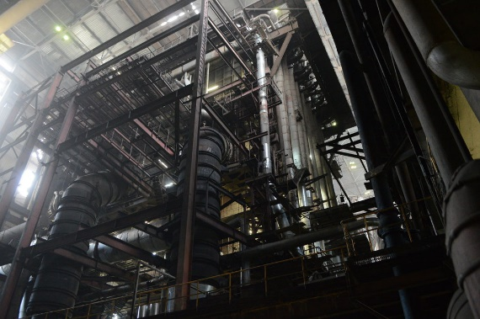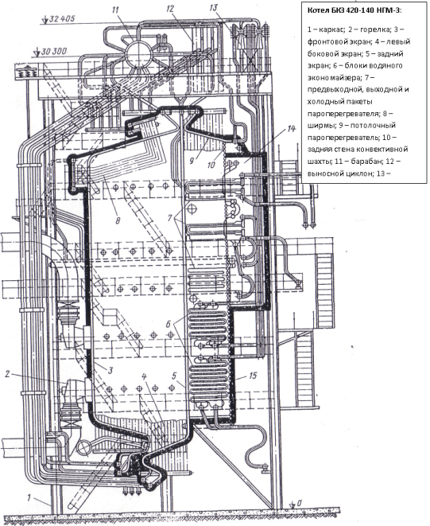

***Рисунок 4***. Котлоагрегат БКЗ-420-140

Описание основных составляющих котла:

Топка – элемент котельной установки, в котором происходит сгорание топлива; образование дымовых газов, передающих свое тепло воде, находящейся в подъемных трубах. При этом возникает процесс кипения с образованием пароводяной смеси. Котлы БКЗ-420, БКЗ-500 и БКЗ-800 имеют камерные топки: бурый уголь доводят до угольной пыли и при помощи воздуха вдувают в большую топочную камеру, где он горит налету в виде факела.

Пароперегреватель – предназначен для повышения температуры пара, поступающего из испарительной системы котла. Радиационно-конвективный, пароперегреватель состоит из радиационного и конвективного пароперегревателей. Радиационные пароперегреватели при высоких параметрах пара размещают в топочной камере. Конвективные пароперегреватели располагаются в начале конвективной шахты.

Пароохладители – регулирующие устройства, поддерживающие температуру пара на постоянном уровне.

Водяные экономайзеры – предназначены для подогрева питательной воды перед её поступлением в испарительную часть котлоагрегата за счет использования теплоты уходящих газов.

Тягодутьевые устройства - для удаления из топки газообразных продуктов сгорания и обеспечения их прохождения через всю систему поверхностей нагрева котельного агрегата должна быть создана тяга. На НИ ТЭЦ используют схему с искусственной тягой, создаваемой дымососом, и принудительной подачи воздуха в топку дутьевым вентилятором. Дымовая труба ставится для вывода дымовых газов в более высокие слои атмосферы.

Дымосос – предназначен для создания разряжения в топке, организации движения дымовых газов по газоходам котла.

Дутьевой насос – подача воздуха в воздухоперегреватель.

Высота дымовых труб: 180м и 250м.

Для приготовления угольной пыли №№ 1–7 оборудованы четырьмя системами пылеприготовления с прямым вдуванием в топку. Система пылеприготовления включает в себя бункер сырого угля, питатель сырого угля, молотковую мельницу – для котлов №№ 1–4; мельницу вентилятор – для котлов №№ 5–8, кроме этого на котельных агрегатах №№ 1, 2 установлен вентилятор горячего дутья.

Барабанный котельный агрегат состоит из топочной камеры газоходов, барабана, поверхностей нагрева, находящихся под давлением рабочей среды (воды, пароводяной смеси, пара), воздухоподогревателя, соединительных трубопроводов и воздуховодов. Поверхности нагрева, находящиеся под давлением, включают в себя: водяной экономайзер, испарительные элементы, оборудованные в основном экранами топки и фестоном, и пароперегреватель. Испарительный поверхности подключены к барабану и вместе с опускными трубами, соединяющими барабан с нижними коллекторами экранов, образуют циркуляционный контур. В барабане происходит разделение воды и пара, кроме того, большой запас воды в нем повышает надежность работы котла.

Нижнюю трапециевидную часть топки котельного агрегата называют холодной воронкой – в ней охлаждается выпадающий из факела частично спекшийся зольный остаток, который в виде шлака проваливается в специальное приемной устройство. Газоход, в котором расположены водяной экономайзер и воздухоподогреватель, называют конвективным, в нем теплота передается по воде и воздуху в основном конвекцией. Поверхности нагрева, встроенный в этот газоход и называемые хвостовыми, позволяют снизить температуру продуктов сгорания от 500 – 700 0С после пароперегревателя почти до 100 0С, т.е. полнее использовать теплоту сжигаемого топлива.

Топка и газоходы защищены от наружных теплопотерь обмуровкой – слоем огнеупорных и изоляционных материалов. С наружной стороны обмуровки стенки котла имеют газоплотную обшивку стальным листом в целях предотвращения присосов в топку избыточного воздуха и выбивания наружу запыленных горячих продуктов сгорания, содержащих токсичные компоненты.

В котельных агрегатах есть система золоулавливающих установок, электрофильтров для очищения дымовых газов. На Ново-Иркутской ТЭЦ очистка дымовых газов осуществляется:

- на котлах №№ 1, 2 – шестью золоулавливающими установками МВ УО ОРГРЭС с трубами Вентури;

- на котлах №№ 3–6 – электрофильтрами по два на каждых котел;

- на котлах №№ 7, 8 – электрофильтрами, состоящими из 2-х корпусов.

Котельные агрегаты БКЗ-420 оборудованы мокрыми золоулавливающими установками (МЗУ). МЗУ состоит из мокрых золоуловителей с трубами Вентури. Золоулавливающие установки предназначены для санитарной очистки дымовых газов пылеугольных котлов от золы с эффективностью 96–97,5 %. Золоулавливающие установки котла скомплектованы из шести ЗУ типа МВ, включенными параллельно по ходу дымовых газов и объединенных общей системой орошения, строительными конструкциями и контрольно-измерительными приборами.

Газы с котлов №№ 1–4 подаются на дымовую трубу высотой 180 м и внутренним диаметром на выходе газа 6 м. Шлаки из-под котлов, и зола из-под золоуловителей поступают в систему золошлакоудаления, состоящую из внутристанционного (до насосных станций) и внешнего (после насосных станций) золошлакоудаления. Применяют гидравлический способ. Смесь золошлаковых материалов с водой называют золошлаковой пульпой, насосы для подачи золовой пульпы – шламовыми, а для подачи шлаковой (шлакозоловой) пульпы – багерными. Помещение для этих насосов называют багерной насосной.

Основные операции в системах гидрозолошлакоудаления: удаление шлака из-под котлов и его дробление; удаление золы из-под золоуловителей; перемещение золошлакового материала в пределах котельного отделения по каналам до багерной насосной с помощью струй воды, подаваемой на установленных в каналах побудительных сопл; перекачка золошлаковой пульпы багерными насосами по напорным пульпопроводам до золоотвала; намыв золошлакового материала в золоотвал; осветление воды в отстойном пруду; перекачка осветленной воды на ТЭЦ для повторного использования.

**Турбинный цех**

Назначение цеха – выработка электроэнергии, получаемой при расширении пара высокого давления в проточной части паровой турбины, а также отпуск тепла для теплоснабжения промышленных и коммунально-бытовых потребителей. На НИ ТЭЦ электроэнергия вырабатывается электрогенераторами, приводимыми во вращение паровыми турбинами типа Т и ПТ. Всего на НИ ТЭЦ 5 паровых турбин – 2 турбины ПТ-60-130/13 ЛМЗ (***рис.5***), 2 турбины Т-175/210-130 ТМЗ и одна турбина Т-185/220-130 ТМЗ.

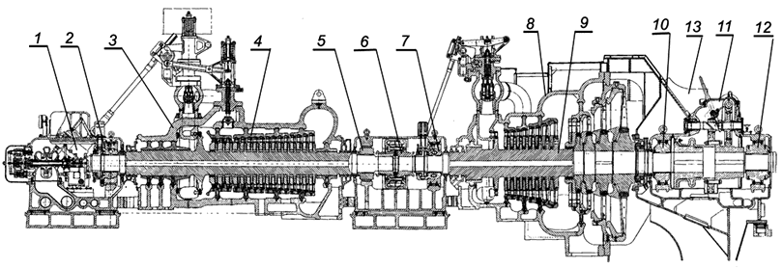

***Рисунок 5***. Продольный разрез. Турбина паровая ПТ-60/75-130,13 ЛМЗ.

Номинальная мощность – 60 МВт, число оборотов - 3000 об/мин, давление острого пара – 12,75 МПа, температура острого пара - 565 °С, давление производственного отбора - 1,27МПа, максимальный расход пара при номинальных параметрах 387 т/ч, давление теплофикационного отбора 0,24 МПа.

**Химический цех**

Назначение цеха – обеспечение качества технической воды, исходной воды, забираемой из водостоков, для подготовки растворов и использования их в системе очистки котлов и поверхностей нагрева, для обеспечения очистки сточных вод от взвешенных веществ и качества очистки стоков на выпусках в открытые водяные объекты.

В качестве исходной воды для электростанций используется вода из водозабора Иркутской ГЭС.

Добавочная вода, подаваемая в пароводяной цикл электростанций, должна быть освобождена от примесей, оказывающих вредное влияние на внутрикотловые физико-химические процессы, качество вырабатываемого парогенераторами пара, состояние проточных частей паровых турбин и теплообменников.

В ведении цеха находятся:

- Оборудование химводоочистки

- Хозяйство химических реагентов

- Баковое хозяйство

- Блочная обессоливающая установка

- Оборудование и приборы химической Лаборатории и экспресс-лаборатории

- Оборудование по очистке и нейтрализации обмывочных, сбросных и сточных вод.

**Цех автоматики**

Цех автоматики – осуществляет автоматический контроль и регистрацию параметров работы основного оборудования (***рис.6***). Раньше на НИ ТЭЦ основными приборами контроля являлись потенциометры (с помощью диаграммной бумаги), но сейчас на теплоэлектроцентрали автоматизировано (оцифровано) регулирование всех основных параметров энергетического оборудования основных и вспомогательных технологических процессов и защита оборудования при аварийном отключении. Предусмотрены предупредительная и аварийная сигнализации при нарушении нормальной работы оборудования и хода технологических процессов.

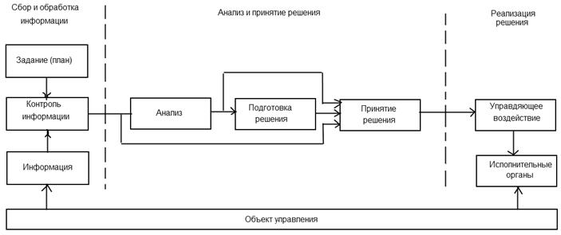

***Рисунок 6***. Схема автоматического контроля.

**Электрический цех**

Назначение цеха - обеспечение электроснабжения основных и вспомогательных цехов и распределение электроэнергии между потребителями. Основная деятельность цеха:

– Капитальный, средний и текущий ремонт турбогенераторов мощностью до 1200 МВт;

– Модернизация, реконструкция и ремонт турбогенераторов с полной или частичной перемоткой обмоток статора и ротора;

– Модернизация и ремонт с полной заменой обмоток статора и ротора гидрогенераторов;

– Тепловые и электрические испытания турбо и гидрогенераторов, синхронных компенсаторов, крупных электрических машин, а также сердечников трансформаторов всех мощностей и напряжений;

– Ремонт масляных и сухих трансформаторов всех типов

– Ремонт электролизерновых установок;

– Ремонт и поставка аккумуляторов кислотных в стационарном исполнении отечественного и импортного производства всех типов напряжением от 12 до 220В;

– Изготовление гильз роторного паза;

– Изготовление сегментов подбандажной изоляции;

– Изготовление токоведущих болтов со стеклянной изоляцией роторов турбогенераторов;

– Изготовление эжекторных клиньев статора;

– Изготовление новых и переизолировка старых контактных колец;

– Изготовление новых и перезаливка старых вкладышей масляных уплотнителей всех типов;

– Изготовление обмоток для сухих и масляных трансформаторов до 80000 кВА и напряжением до 110 кВ включительно;

– Изготовление обмоток ВН для сварочных трансформаторов;

– Изготовление комплектов ярмовой и уравнительной изоляции трансформаторов.

Цех принимает и временно хранит поступающие и отработанные люминесцентные лампы (трубчатые - типа ЛБ и для наружного освещения - типа ДРЛ). Для водородного охлаждения генераторов в некоторых цехах устанавливают электролизеры.

Периодически цех проводит работы по проверке изоляции кабелей (подземных и наружных), их замене и ремонту.

Образование отходов в цехе обусловлено применением трансформаторных масел, аккумуляторов (с электролитами), люминесцентных ламп и повреждением кабелей. Основными отходами являются: отработанное трансформаторное масло, отработанные аккумуляторы и электролиты, обрезки кабеля, отработанные люминесцентные лампы, отработанные щелочные растворы из электролизеров.

Основной структурной единицей цеха является трансформаторная станция. На подстанции НИ ТЭЦ установлены линейные трансформаторы типа ТД, ТДЦ, ТМП, ТМ и др., а также масляные выключатели марок ВМТ, МГ, ВМП и др. Для заливки трансформаторов и выключателей используют масло марки ГК с присадкой ионола (2,6-дитретичный бутил).

Координация работы энергоблоков и управление оборудованием подстанции и линией электропередачи осуществляются с главного щита управления.

**История и анализ текущей ситуации**

Предприятию Иркутские тепловые сети в 2005 году исполнилось 95 лет. Его история начинается с 1910 года строительством небольшой электростанции (В настоящее время РК «Кировская»). С 1950 года началось развитие теплофикации г. Иркутска. В этот же период в Иркутске усиленно велось жилищное строительство, возникали новые микрорайоны, которым требовалось большое количество тепловой энергии. С 1954 года началось бурное строительство тепловых сетей города. В связи с переводом станции, главным образом, на снабжения жителей города теплом изменилось и название предприятия -- Иркутская ЦЭС была переименована в Иркутскую ТЭЦ-2. В 1986 году Иркутская ТЭЦ-2 перестала вырабатывать электрическую энергию в связи с демонтажом изношенного генерирующего оборудования и полностью перешла на отпуск и распределения тепловой энергии. С изменением профиля работы в 1988 году станция получила новое наименование – Иркутские тепловые сети (ИТС) (приказ Минэнерго СССР от 27.08.1987г. №443).

С 20 апреля 2005 филиал Иркутские тепловые сети прекратил свое самостоятельное существование и вошёл в состав Ново-Иркутской ТЭЦ как Участок тепловых сетей Ново-Иркутской ТЭЦ.

В составе Участка тепловых сетей Ново-Иркутской ТЭЦ находятся:

1. Районные котельные «Кировская», «Свердловская» - суммарной мощностью 290 Гкал/ч;
2. Электрокотельные: «Лисиха», «Байкальская», «Релейная», «Ново-Ленино», «Бытовая», «Южная», «Байкал». Суммарная установленная мощность электрокотельных - 942,6 Гкал/ч;
3. Протяженность тепловых сетей 413,398 км, из них арендованных — 283,313 км;
4. Подкачивающие насосные станции — 8 единиц.

Годовой отпуск тепловой энергии от источников ОАО «Иркутскэнерго» в  [Иркутске](http://irkipedia.ru/content/irkutsk) составляет около 6 млн Гкал. На Участке тепловых сетей Ново-Иркутской ТЭЦ работает 389 человек.

**Стационарный режим эксплуатации энергоблоков**

Это режим, когда нагрузка энергетической установки остается постоянной и параметры установки, определяющие режим работы, не меняются в течение длительного времени или характеризуются очень медленно меняющимися значениями нагрузки при допустимых колебаниях параметров пара, вакуума, и других величин, определяющих экономичную и надежную работу установки.

На ТЭЦ стационарный режим энергоблока определяется *Типовым руководством по эксплуатации паровых котлов высоко и сверхкритического давления ТЭС:*

1. Задача персонала, обслуживающего котел, заключается в поддержании паропроизводительности по заданному графику, нормальных параметров и чистоты пара, ведении процессов методами, дающими минимальные энергетические потери при соблюдении допустимых значений критериев тепломеханического состояния во всех режимах работы.
2. Режим работы котла должен вестись в соответствии с режимной картой, разработанной по результатам испытаний котла, и в соответствии с инструкцией по эксплуатации котла с тем, чтобы обеспечить:

- поддержание номинального давления, перегретого пара на выходе из котла;

- поддержание температуры пара на выходе из котла с допусками +5-10 °С от номинального значения.

При этом температура металла змеевиков пароперегревателя, замеренная в необогреваемой зоне, не должна превышать допустимых величин.

1. Режимы эксплуатации паровых котельных установок различаются в зависимости от типа котла (барабанный или прямоточный).
2. Для улучшения качества ведения режимов паровых котлов рекомендуется проведение следующих мероприятий:

- контроль геометрического положения светящегося факела в топке с помощью телевизионных установок;

- техническая диагностика с использованием информационно-вычислительных комплексов;

- на котлах для сжигания газа и мазута с газоплотными панелями топочных экранов работа под наддувом после проведения соответствующих испытаний и обоснований.

1. Для улучшения экологических характеристик работы котла рекомендуется установка устройств сероочистки.

Режимная карта паровых котлов.

1. Режим работы котла должен строго соответствовать режимной карте, составленной на основе испытания оборудования и инструкции по эксплуатации. В случае реконструкции котла и изменения марки и качества топлива режимная карта должна быть скорректирована. Пересмотр режимных карт на газовых котлах должен осуществляться с периодичностью не реже одного раза в 2 года, а также после капитального ремонта котла, замены газогорелочных устройств. Образец режимной карты работы котла представлен на ***Рисунке 7***.

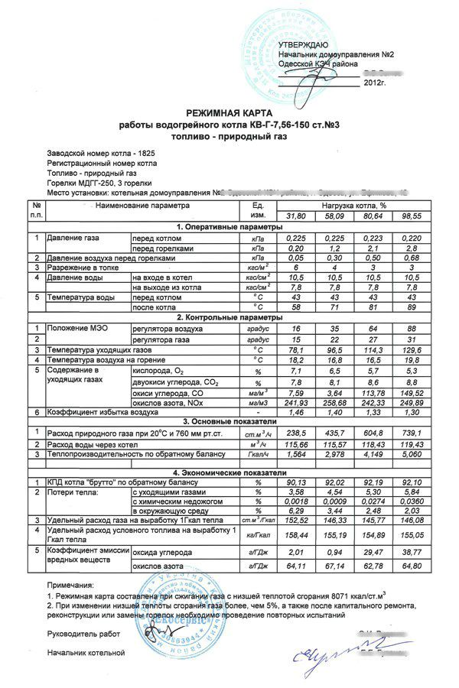

***Рисунок 7***. Пример режимной карты.

1. Режимная карта должна составляться на основании результатов режимно-наладочных или балансовых испытаний котла. При наличии на электростанции нескольких однотипных котлов, работающих на одинаковом топливе, испытания в полном объеме могут быть проведены на одном из этих котлов. Для остальных котлов этой серии по результатам нескольких опытов в режимную карту должны быть внесены необходимые уточнения. Режимно-наладочные испытания вновь введенного в эксплуатацию котла должны выполняться сразу же после окончания первичной наладки режима. На период первичной наладки обслуживающему персоналу должны выдаваться временные режимные указания.
2. В режимной карте для каждой нагрузки котла должно быть указано значение содержания кислорода или углекислого газа в дымовых газах за пароперегревателем. Кроме того, в режимной карте должны быть даны указания о количестве и режиме работы горелок или форсунок, расходе топлива (на газомазутных котлах), количестве и загрузке включенных в работу тягодутьевых машин. Рекомендуется включать в режимную карту некоторые показатели, облегчающие поддержание оптимального режима, как например, температуру газов в поворотной камере, давление воздуха за воздухоподогревателем, сопротивление воздухоподогревателя, расход воздуха на мельницы и др.

**Система планово-предупредительного ремонта инженерного оборудования** здания – это специфический набор мероприятий по эксплуатации и обслуживанию инженерных систем (уход, своевременная замена деталей, профилактическая чистка и т.п. меры). Цель – исключить досрочный выход из строя деталей и механических узлов.

Систему планово-предупредительных ремонтов принято разделять на два вида: регламентированный ППР и по состоянию.

В реальной ситуации гораздо чаще применяется регламентированный планово-предупредительный ремонт. Это объясняется большей простотой и меньшими затратами, по сравнению с системой ППР по состоянию.

В регламентированном ППР всё завязано на даты и упрощенно принимается, что оборудование работает в течении всей смены без остановок.

Состав регламентированного ППР:

* *ППР по календарным периодам* — календарный план является главным по значимости документом в составе ППР.
* *ППР с регламентированным контролем* — работы по техническому обслуживанию, текущему и капитальному ремонту инженерного оборудования проводятся по регламенту завода-изготовителя.
* *ППР по режимам работы* — контроль параметров и режима работы оборудования, осуществляемый через установленные соответствующим графиком интервалы времени.
* *ППР по наработке* — проведение технического обслуживания, текущего и капитального ремонта инженерного оборудования по наработке часов.

***Рисунок 8*** демонстрирует схему состава планово-предупредительных работ. К*ежедневным работам* относятся работы, связанные с наблюдением за работой оборудования, содержание оборудования в надлежащем виде (очистка оборудования). К *периодическим работам* относятся работы, выполняемые по рекомендациям и требованиям заводов-изготовителей и нормативно-техническим документам. *В состав работ межремонтного этапа входят следующие работы***:**

* Систематическая очистка оборудования от загрязнения.
* Систематическая смазка оборудования.
* Систематический осмотр оборудования.
* Систематические регулировки работы оборудования.
* Смена деталей с малым сроком эксплуатации (до 1 года).

Цель проведения работ по ТО межремонтного периода это:

* Сохранить отличное качество работы оборудования с установленными параметрами.
* Кардинально продлить период работы оборудования.
* Сократить затраты, связанные с текущим ремонтом.

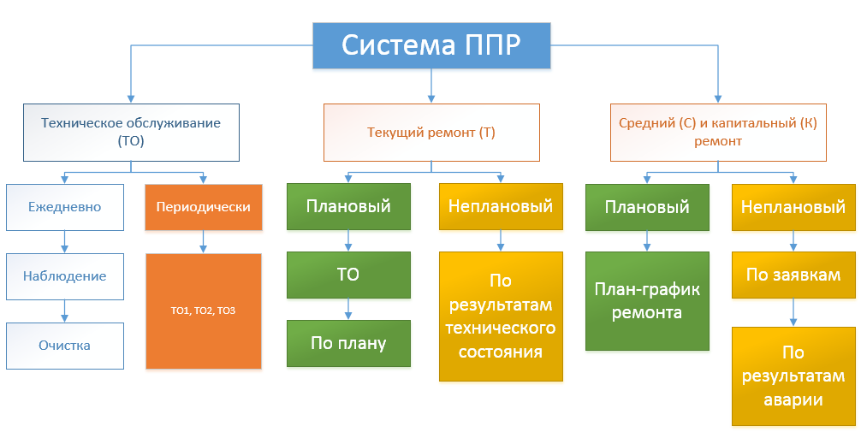

***Рисунок 8.*** Схема состава планово-предупредительных работ.

На основании регламента периодичности составляется годовой план-график планово­-предупредительных ремонтов оборудования ТЭЦ. Мероприятия по системе ППР отражаются в соответствующей документации, при строгом учете наличия оборудования, его состояния и движения.

В перечень документов входят:

* учетно-контрольная карта инженерного оборудования;
* годовой план-график эксплуатации и ремонта инженерного оборудования (***рис.9***);
* месячный отчет по эксплуатации и ремонту инженерного оборудования;
* приемо-сдаточный акт на проведение текущего и капитального ремонта (при наличии текущих и капитальных ремонтов);
* сменный журнал нарушений работы инженерного оборудования (журнал дефектов);
* другие документы (при дополнительных требованиях законодательства);

Вывод основного и вспомогательного оборудования в ремонт производится согласно действующим стандартам - *СТАНДАРТ ОРГАНИЗАЦИИ НП "ИНВЭЛ". Тепловые электростанции. Ремонт и техническое обслуживание оборудования, зданий и сооружений. Организация производственных процессов. Нормы и требования.* (СТО 70238424.27.100.017-2009), в которых регламентированы

* требования к перспективному и годовому планированию ремонтов;
* требования к организационно-технической подготовке и производству ремонта и технического обслуживания;
* требования к приемке из ремонта и оценке качества;
* требования к нормативной и технической ремонтной документации;
* требования к анализу технико-экономических показателей ремонтной деятельности;
* нормы и требования к номенклатуре и регламентированному объему работ при капитальном ремонте оборудования электростанций;
* нормы и требования к ремонтным циклам, видам и продолжительности ремонтов энергоблоков тепловых электростанций;
* нормы периодичности и продолжительности ремонтов оборудования тепловых электростанций с поперечными связями;
* нормы и требования к планированию, номенклатуре и регламентированному объему работ при ремонтах зданий и сооружений тепловых электростанций;
* требования к формам и порядку составления отчетных документов, применяемых при организации производственных процессов ремонта.

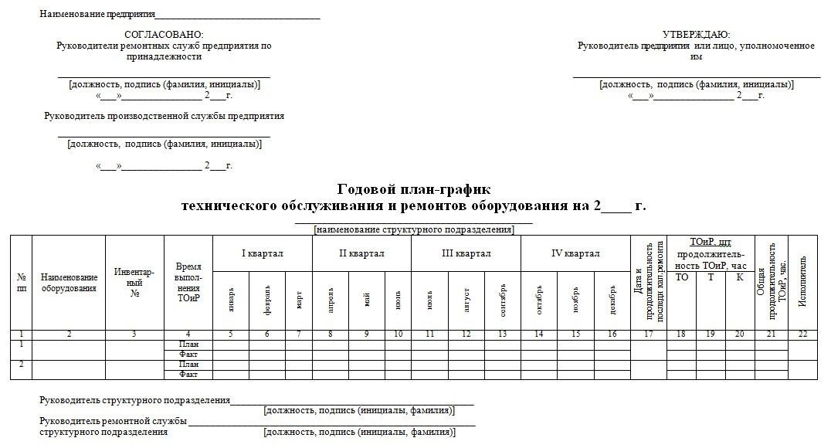

***Рисунок 9.*** Форма годового плана-графика технического обслуживания и ремонтов оборудования.

**Эксплуатацию энергоблоков при переменной нагрузке**

Перевод котлов на режим частичных нагрузок, нагрузок собственных нужд и холостого хода должен производиться действиями эксплуатационного персонала или средствами защит и автоматики, если их комплектность обеспечивает возможность проведения такого рода операций. Надзор за остановленным котлом должен быть организован до полного понижения в нем давления и снятия напряжения с электродвигателей; контроль температур газа и воздуха в районе воздухоподогревателя и уходящих газов может быть прекращен не ранее чем через 24 часа после останова. На ТЭЦ эксплуатация энергоблоков при переменной нагрузке определяется *Типовым руководством по эксплуатации паровых котлов высоко и сверхкритического давления ТЭС:*

Основные принципы организации режимов пуска и останова барабанных котлов.

1. В зависимости от теплового состояния котла режимы пуска подразделяются на основные группы: из холодного, неостывшего и горячего состояния. Для котлов в схемах с поперечными связями:

- из холодного состояния при полностью остывшем котле и паропроводах;

- из неостывшего состояния при сохранившемся избыточном давлении в барабане выше 0;

- из горячего состояния при сохранившемся давлении в барабане более 1,3 МПа.

Для барабанных котлов блочной компоновки тепловое состояние определяется с учетом особенностей конкретного оборудования, условиями остывания основных элементов блока, требований типовых инструкций по пуску оборудования и иных действующих нормативных документов.

1. Перед пуском котла в работу должна быть проведена проверка готовности всех вспомогательных систем. Котел должен быть заполнен водой. Должна быть проведена вентиляция топки при всех включенных тягодутьевых механизмах. Розжиг котла может быть проведен при готовности топливного тракта, включении калориферов, сборке всех схем согласно действующим инструкциям. При пусках из холодного и близкого к нему состояний должны быть открыты задвижки на продувочных трубопроводах, дренажи пароперегревателя и ПСБУ. После розжига котла при сохранившемся избыточном давлении в барабане исходное давление следует поддерживать вначале за счет постепенного открытия ПСБУ вплоть до полного, а последующий рост давления должен происходить при полностью открытом ПСБУ. При тепловых состояниях, где требуется прогрев системы промперегрева, при повышении температуры пара перед ГПЗ, равной температуре выхлопа ЦВД, следует открыть пусковую РОУ. Следует установить расход топлива для выхода котла на толчковые параметры. При пуске котла из холодного состояния начальный расход топлива должен быть на уровне 10% номинального.
2. При достижении давления в барабане 0,5-1,5 МПа и 5,0-7,0 МПа следует провести продувку нижних точек экранов. Коррекционную обработку воды рекомендуется начинать: питательной - одновременно с началом постоянной подачи в котел, котловой - после достижения номинальных параметров пара.
3. При блочном пуске котла после стабилизации режима на нем, при устойчивом поддержании параметров и качества пара, следует произвести подачу пара в турбину. При двухкорпусной компоновке следует начинать растопку второго корпуса котла. Последующее нагружение котла должно производиться после взятия турбиной начальной электрической нагрузки.
4. При пуске котла, включенного в схему с поперечными связями, при рН котловой воды ниже 8,5 должна производиться подача щелочи в барабан котла. Подключение котла к общему паропроводу может быть произведено при кремнесодержании пара менее 50 мкг/дм³ и при достижении необходимых параметров. Перед подключением к общему паропроводу должна быть обеспечена такая величина давления пара за котлом, при которой исключается снижение его расхода через трубы перегревателя.
5. Нагружение котла по топливу при пусках из холодного, неостывшего и горячего состояний от начальной форсировки до включения котла в магистраль (толчка турбины) рекомендуется вести по следующему регламенту:

***Таблица 1***

|  |  |  |  |  |  |  |
| --- | --- | --- | --- | --- | --- | --- |
| Вид пуска | Расход топлива в процентах Последовательность шагов | | | | |  |
|  | I | II | III | IV | V |  |
| Из холодного состояния | 10 | 15 | 20 | 25 | 30 |  |
| Из неостывшего состояния | - | 15 | 20 | 25 | 30 |  |
| Из горячего состояния (в зависимости от исходного давления пара). | - | - | 20 | 25 | 30 |  |
|  | - | - | - | 25 | 30 |  |
|  | - | - | - | - | 30 |  |

Если гарантировано отсутствие недопустимых термических напряжений в барабане и иных толстостенных элементах котла, то рекомендуемый хронометраж шагов при этом равен:

***Таблица 2***

| Последовательность шагов | Хронометраж каждого шага, мин | Продолжительность по нарастающей, мин | Нагрузка по топливу, % |
| --- | --- | --- | --- |
| Пуск из холодного состояния | | | |
| I | 40 | 40 | 10 |
| II | 35 | 75 | 15 |
| III | 30 | 105 | 20 |
| IV | 25 | 130 | 25 |
| V | 20 | 150 | 30 |
| Пуск из неостывшего состояния | | | |
| I | 30 | 30 | 15 |
| II | 25 | 55 | 20 |
| III | 20 | 75 | 25 |
| IV | 15 | 90 | 30 |

1. Заполнение опорожненного барабана котла для проведения растопки разрешается при температуре металла верха барабана не выше 160 °С (при заполнении для гидроопрессовки - не выше 140 °С).
2. В зависимости от применяемой технологии остановы котла подразделяются на следующие группы:

- останов котла в резерв;

- останов котла в длительный резерв (с консервацией) или в ремонт;

- останов котла с расхолаживанием;

- аварийный останов.

1. Останов котла в резерв следует производить путем уменьшения подачи топлива и воздуха в котел со снижением давления в пароводяном тракте. Темп разгружения определяется условием поддержания заданной температуры свежего пара или допустимой скоростью снижения температуры насыщения в барабане (~1,5 °С/мин).
2. При выполнении останова пылеугольных котлов при нагрузке около 70% номинальной должны быть включены мазутные форсунки с началом отключения системы пылеприготовления, а при достижении минимальной нагрузки следует погасить котел, произвести вентиляцию топки, после чего закрыть шибера по газовоздушному тракту. После отключения котла рекомендуется провести подпитку барабана до верхнего уровня.
3. При окончании постоянной подачи питательной воды в котел, следует прекратить дозирование корректирующих реагентов.
4. При выводе котла в ремонт или в длительный резерв должна быть проведена консервация оборудования.
5. При останове с расхолаживанием котла и паропроводов после погашения топки тягодутьевые машины следует оставить в работе на весь период расхолаживания.

Расхолаживание барабана паром от соседнего котла может выполняться как без поддержания уровня воды в барабане, так и с поддержанием уровня в барабане. В последнем случае подача пара на расхолаживание осуществляется только в верхние коллекторы барабана, темп снижения давления пара следует регулировать с помощью РОУ (БРОУ).

На ***Рисунке 10*** представлены график растопки и режимная карта пуска котла БКЗ-420-140-5, полученные на тренажере фирмы «ТЭСТ – Тренажеры электрических станций и сетей» (<https://testenergo.ru/> ).

На ***Рисунке 11*** представлен пример реализации переменных режимов, связанных со снижением мощности в ночное время. Здесь красная линия — это требования мощности, присланные энергооператором области. А желтая (лохматая) линия — это то, как ТЭЦ выполняет этот график. Провал в обоих графиках — это ночь. В предрассветные часы потребности в электричестве становятся минимальны, затем растут и начинается новый день.

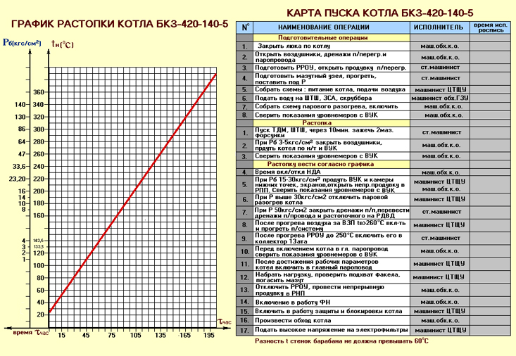

***Рисунок 10***. Пример режимной карты пуска котла.

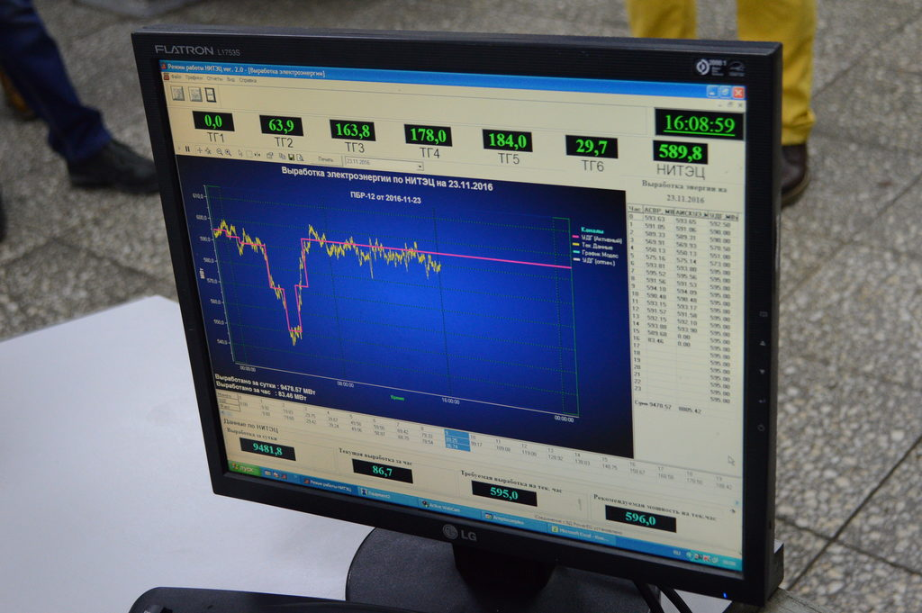

***Рисунок 11***. Пример переменного режима связанного со снижением нагрузки в ночное время.

**Аварийное положение на энергоблоке**

За последние 30 лет в главных корпусах ТЭС произошло 30 крупных аварий с выходом из строя более одного энергоблока. С точки зрения пожарной опасности корпуса электростанций относятся к зданиям 1–2-й степени огнестойкости. Главный корпус включает в себя котельный цех, машинный зал, служебные помещения; здесь находятся главный щит управления и распределительные устройства генераторного напряжения. Закрытые или открытые распределительные устройства высокого напряжения располагаются отдельно от главного корпуса.

К основным составляющим объектов ТЭС, идентифицированных по предельному количеству опасных веществ в соответствии с Федеральным законом от 21.07.1997 № 116-ФЗ "О промышленной безопасности опасных производственных объектов" и определяющих риск поражающего воздействия на персонал, население и прилегающую территорию, относятся:

* система мазутоснабжения (мазутное хозяйство);
* цех химводоочистки (ХВО) с баками химреагентов;
* система маслоснабжения ТЭЦ.

Причины аварий, связанных с выбросом масла на электростанциях:

* выход из строя фитинговых соединений - 50%;
* ошибки операторов - 30%;
* разрушение или ослабление из-за вибрации масляных трубопроводов - 6%;
* аварии электрических компонентов - 6%.

Местами возникновения пожаров на ТЭЦ являются:

* основные производственные помещения, цеха;
* подсобные и вспомогательные помещения производств;
* кабельные туннели и полуэтажи;
* помещения котельной и другие вспомогательные устройства (***рис. 12***).

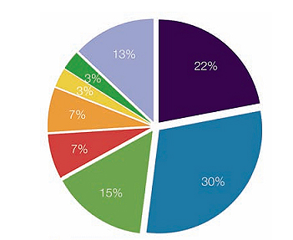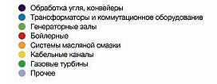

***Рисунок 12***. Анализ мест возникновения пожаров на ТЭС. <http://lib.secuteck.ru/articles2/firesec/analiz-avariynyh-situatsiy-na-teploelektrostantsiyah>

## Машинный зал – место сосредоточения наибольшей пожарной нагрузки. Здесь имеются системы смазки генераторов, машинное масло; электроизоляция обмоток генераторов и другой электроаппаратуры и устройств. Пожары в машинных залах в основном связаны с нарушениями целостности систем смазки и регулирования турбоагрегатов, содержащих масло.

## Маслосистемы – для энергоблоков мощностью 300 МВт объем маслосистемы составляет 47 куб.м, а для блоков мощностью 800 МВт достигает 58 куб.м. Масло в системах находится под давлением: в системах смазки подшипников и уплотнений турбогенераторов – 0,3–0,4 МПа, в системах регулирования турбоагрегата – 4 МПа. Используется нефтяное турбинное масло с температурой воспламенения 180 °C. Маслосистемы располагаются в непосредственной близости к горячим поверхностям турбин и источникам искрообразования, и любое их повреждение может привести к пожару. При повреждении масляных систем смазки огонь быстро распространяется по всем площадкам, сборникам масла. Количество вышедшего наружу масла из систем управления и смазки турбины может достигать нескольких тонн. При повреждении трубопроводов систем смазки масло под высоким давлением выходит и образует горящий факел, который за непродолжительное время приводит к деформации и обрушению металлических ферм и металлоконструкций.

Существует три разновидности пожаров, вызванных выбросами масла.

* аэрозольное возгорание – при выбросе масла с высоким давлением.
* пожар пролива – горит масло, пролившееся на пол.
* трехмерное горение пролитого масла – горение протечек масла из резервуаров, не находящихся под давлением, в направлении "вниз".

На ТЭС устанавливаются турбогенераторы с водородным и водородно-водяным (от 25 до 1200 МВт) охлаждением с избыточным давлением водорода в корпусе 0,05–0,5 МПа. Присутствие взрывоопасного и горючего водорода в сочетании с горючим маслом при пожаре приводит к взрывам: разрушению маслопроводов и растеканию масла по площадкам, на соседние агрегаты, в кабельные туннели и полуэтажи.

Взрывоопасные среды могут образоваться в различных местах газомасляной системы генератора, а также в прилегающих узлах и отсеках при аварийных выбросах и утечках водорода. Возгорания возможны в любых местах, где произойдет утечка водорода из корпуса генератора и газомасляной системы. Пожары происходят при значительных утечках водорода, обычно связанных с полным или частичным разрушением генератора, или при значительных утечках масла. Горение водорода всегда сопровождается горением масла. Возгорание же масла снаружи генератора при целости последнего не приводит к возгоранию водорода.

## Котельный цех – имеется большое количество топлива. Аварии связаны с системой топливоподачи: взрывы отложений угольной пыли на элементах строительных конструкций или в бункерах угля, механические повреждения мазутопроводов, взрывы топлива в топке котла.

## Пылеприготовительные отделения – возможны взрывы угольной пыли. Для возникновения пожаровзрывоопасной обстановки достаточно выполнения условий так называемого пятиугольника взрыва (рис. 13). При аварийной ситуации вследствие присутствия угольной пыли возможно возникновение трех типов событий.

* *Пожар-вспышка* – сгорание облака предварительно перемешанной газопаровоздушной смеси без возникновения волн давления, опасных для людей и окружающих объектов.
* *Взрыв –* процесс выделения энергии за короткий промежуток времени, связанный с мгновенным физико-химическим изменением состояния вещества, приводящим к возникновению скачка давления или ударной волны, сопровождающийся образованием сжатых газов или паров, способных производить работу.
* *Имплозия –* мгновенное взрывообразное сжатие объема, в котором давление ниже наружного (взрыв, направленный внутрь, в противоположность направленному наружу).

Специфика производства на ТЭС такова, что пожары-вспышки возникают чаще, чем взрывы. Угольная пыль является основным источником взрыва пыли в угольных электростанциях. При этом сценарий аварии может включать в себя два взрыва: первичный и серию вторичных взрывов, которые распространяются по всему объекту (***рис. 14***).

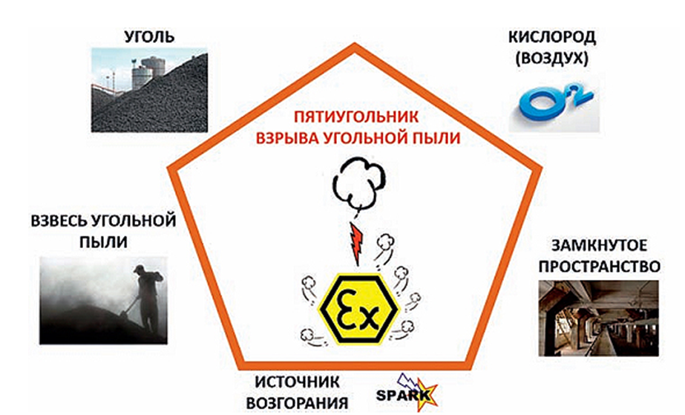

***Рисунок 13***. Пятиугольник взрыва угольной пыли. <http://lib.secuteck.ru/articles2/firesec/analiz-avariynyh-situatsiy-na-teploelektrostantsiyah>

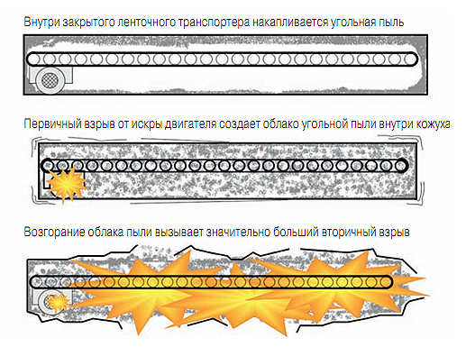

***Рисунок 14***. Возникновение вторичного взрыва при транспортировке угля­­. <http://lib.secuteck.ru/articles2/firesec/analiz-avariynyh-situatsiy-na-teploelektrostantsiyah>

## Транспортеры (конвейеры) – практически невозможно изготовить транспортер, имеющий ленту, безопасную в пожарном отношении. Трение угля при транспортировке приводит к оседанию угольной пыли на всех элементах. Возможен перегрев, загорание и обрыв резинотканевых лент горизонтальных и наклонных транспортеров при их пробуксовке, заклинивании, завалах, недостаточном натяжении лент ведомым барабаном, их растяжении до сверхдопустимых пределов и пр.

## Мазутохранилища – в котельных цехах, где используется мазут (доставляется по мазутопроводам), давление достигает 30 кгс/кв.см, а температура превышает 120 °С. В аварийной ситуации мазут быстро растекается, а его пары воспламеняются. Как результат – в течение 10 минут металлические конструкции и каркасы котельных агрегатов деформируются.

В резервуарных парках мазутного хозяйства имеется несколько путей возникновения и развития аварий:

* взрывы в газовом пространстве резервуара;
* пожары в резервуарах;
* пожары разлития;
* гидродинамическая волна прорыва при квазимгновенном раскрытии резервуара.

Основная опасность мазутохранилищ, приводящая к катастрофическим последствиям с большим материальным ущербом и гибелью людей, связана с возможностью полного разрушения резервуара и формированием гидродинамической волны прорыва. Процесс разрушения резервуара чрезвычайно быстрый, а ударная сила образовавшейся волны прорыва достаточно велика.

## Трансформаторы – трансформаторы и выключатели распределительных устройств установлены на фундаменты, под которыми располагают маслоприемники, соединенные с аварийными емкостями. В каждом трансформаторе содержится до 100 тонн масла. При коротком замыкании в результате воздействия электрической дуги на трансформаторное масло происходит его разложение на горючие газы, как результат – взрывы: разрушение трансформаторов, растекание горящего масла. Пожары из помещений, где установлены трансформаторы, могут распространяться в кабельные каналы или туннели.

**Воздействие шума в рабочих помещениях ТЭЦ**

## На ТЭЦ образуется один из вредных факторов, влияющий на здоровье человека и окружающую среду - шум. Любой механизм, являющийся источником энергии, ее преобразователем или потребителем, представляет собой источник колеба­ний, в том числе звуковых. Чем больше мощность механизма на едини­цу объема или поверхности, тем больше вызываемый им шум. С ростом удельной габаритной мощности и быстроходности механизмов вопрос о снижении и мерах борьбы с шумом становится все более острым.  Неблагоприятные последствия действия  шума на организм достаточно хорошо изучены. Обследования показали, что приблизительно у 70% населения повышается кровяное давление и частота пульса при воздействии шума более чем на 10%, что за счет повышенного шума заболеваемость в городах увеличивается на 30%, уменьшается продолжительность жизни на 8-10 лет, трудоспособность снижается минимум на 10%, а эффективность отдыха почти вдвое. Длительное воздействие интенсивного шума (выше 80 дБА) приводит к частичной или полной потере слуха человека.

## В топливно-транспортном цехе в зоне ленточных транспортеров уровень шума составляет 68-76 дБА, в зоне приводных машин 85-97 дБА, в зоне дробилок угля 94-95 дБА. В котельном цехе шум средне- и низкочастотный по уровням звука на 5-16 дБА превышает предельно допустимые  уровни (ПДУ).  По высоте котла уровень звука после горелок уменьшается на 5-8 дБА. В угольном хозяйстве ТЭС значительными источниками шума являются шаровые и молотковые мельницы, а также дробилки угля и конвейер сырого угля. Около конвейера сырого угля на среднегеометрической частоте 63 Гц она равна 103 дБ.

## Основными источниками шума в котельном и турбинном цехах являются электродвигатели конденсатных (95-98 дБА), питательных насосов (85-90 дБА), подогреватели низкого (94-103 дБА) и высокого (52-103 дБА) давления, коллектора дренажей (100-103 дБА), генераторы турбины (79-117 дБА), редукционно-охлаждающие установки (92-108 дБА), парогазопроводы (87-98 дБА). В котельном цехе источниками шума являются мельницы помола угля шаровые (101-107 дБА), тангенциальные (84-90 дБА), молотковые (84-90 дБА), дымососы (86-92 дБА), дутьевые  вентиляторы (86-91 дБА).

## В котельном и турбинном цехах постоянный шум генерируемый разнообразным оборудованием, характеризуется широким спектром с  наибольшим превышением УЗД на средних и высоких частотах. Наибольшей интенсивности шум достигает на рабочих местах у мельниц, дробилок и у турбин.

Уменьшение шума от энергетического оборудования достигается установкой звукопоглощающих покрытий. Этот метод борьбы с шумом предполагает использование звукопоглощающей способности материалов и конструкций. От­бирая акустическую энергию падающих на них звуковых волн, звукопоглощающие материалы трансформируют ее в тепловую. Звуковое поле в производственном помещении, создаваемое ра­ботающей машиной, состоит из прямого звука, создаваемого источ­ником шума, а также из звука, отраженного внутренними поверх­ностями помещения. Поэтому для помещений с относительно малым объемом (до 500 м³), в которых акустическое поле определяется как прямыми, так и отраженными звуковыми волнами, звукопо­глощающие материалы и конструкции целесообразно размещать по периметру помещения (по потолку и стенам).

**Расчет звукопоглощающей облицовки**

Необходимо выбрать конструкцию звукопоглащающей облицовки и определить площадь звукопоглащающей облицовки для машинного зала, размерами 55 х 20 м. Высота 3,5м. Площадь ограждающих поверхностей стен 525м², потолка – 1100м² и пола 1100м² (общая площадь – 2725м²). В расчетной точке, удаленной от генератора на 10 м задан усредненный спектр звукового давления, приведенный в ***Таблице*** *3.* Расчетная точка находится на расстоянии $r>r_{пр}$ от генератора, т.е. в зоне отраженного звука. Зона отраженного звука определяется величиной предельного радиуса $r_{пр}$, т.е. таким расстоянием от источника шума, на котором уровень звукового давления отраженного звука равен уровню прямого звука. Когда в помещении находится один источник шума

$r_{пр}=0,2 (В_{8000})^{1/2}$ =0,2 (3850:20⋅6,0 $)^{1/2}$ =6,72

Определяем значения требуемого снижения УЗД $L_{тр}$ в расчетных точках помещения по формуле, для одного источника шума,

$$L_{тр}=L-L_{доп}$$

Все результаты расчетов заносим в ***Таблице*** *5.*

Подбираем материал «Акмигран» по ***Таблице 3***. Значения коэффициента звукопоглощения облицовки ${}_{обл}$ заносим в ***Таблице*** *5.*

Определяем постоянную помещения В для помещения с объемом 3850 м² в октавных полосах частот по формуле $В=В_{1000}*$, где

$В_{1000}$– постоянная помещения в м² на среднегеометрической частоте 1000 Гц, определяемая в зависимости от V м³ и типа помещения, (см. ***табл. 3***)

– частотный множитель, определяется по ***Таблице 4***.

Определяем средний коэффициент звукопоглащения до установки звукопоглащающих ограждений по формуле

$$=\frac{В}{(В+S_{огр})}$$

где,

В – постоянная помещения до установки звукопоглащающих облицовок, м²

$S_{огр}$– общая площадь ограждающих поверхностей помещения, м².

Находим значение требуемого звукопоглащения $А_{тр}$, обеспечивающего требуемое снижение УЗД по номограммам на ***Рисунке 15*** и по известным значениям $, L_{тр}, S_{огр}.$

Определяем необходимую площадь звукопоглащающей облицовки по формуле

$$S_{обл}=\frac{А_{тр}}{{}_{обл}}$$

Расчет сводим в ***Таблицу 5***. В результате проведенного расчета для акустической обработки помещения используем облицовку из материала «Акмигран», площадью равной 1111м².

***Таблице 3***

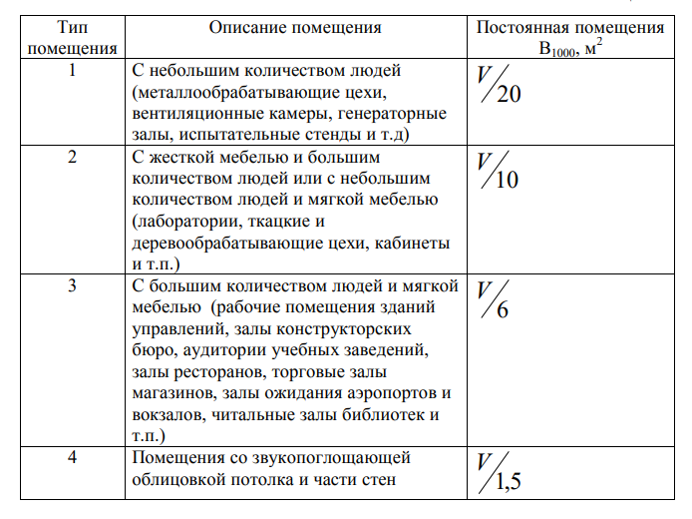

***Таблице 4***

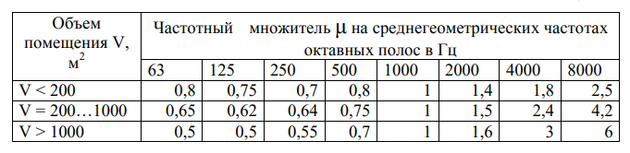

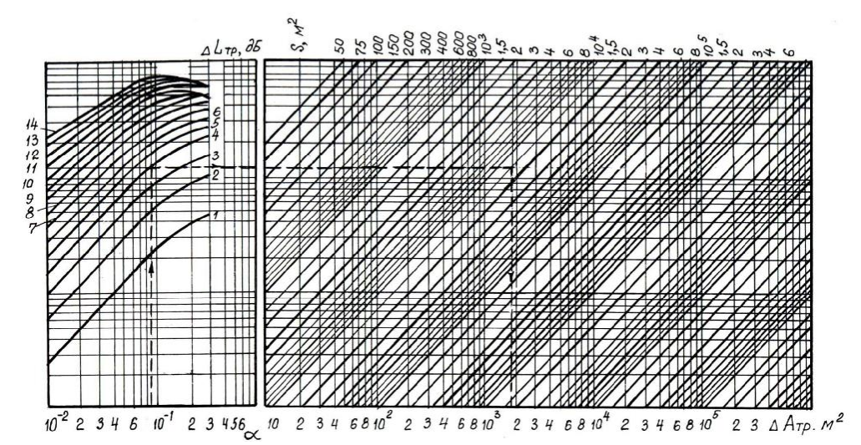

***Рисунок 15***. Номограммы для расчета $А_{тр}$.

***Таблице 5.*** Результаты расчета.

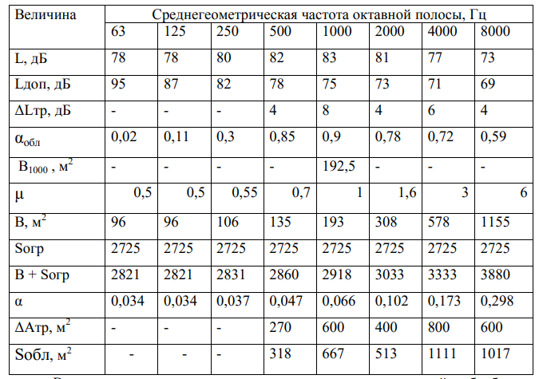

« ХХ » ХХХ202Х г.

|  |  |  |  |
| --- | --- | --- | --- |
| Обучающийся |  |  | Иванов Иван Иванович |
|  | (подпись) |  | И.О. Фамилия |

**4. Заключение руководителя от организации**

|  |  |
| --- | --- |
| Обучающийся, Иванов Иван Иванович, проходил практику в Ново-Иркутская ТЭЦ в | |
| должности ……………... В ходе практики обучающимся проведено ознакомление с | |
| производственной деятельностью организации, получены первичные профессиональные | |
| навыки и умения в должности ………….. Иванов Иван Иванович изучил и ознакомился: | |
| - с технической документацией, с функциями цехов, служб, подразделений; | |
| - …………………; | |
| - …………………; | |
| - …………………. | |
| Обучающийся приобрел: | |
| - первичные навыки в работе на средствах автоматизации рабочего места; | |
| - …………………; | |
| - …………………; | |
| - …………………. | |
| Иванов Иван Иванович показал хороший уровень теоретической и практической | |
| подготовки при выполнении обязанностей на практикуемой должности, проявил | |
| инициативу и творчество, не допускал нарушений трудовой дисциплины. | |
|  | |
| Вывод: программа практики выполнена в полном объеме. | |
|  | |
|  | |
|  | |
|  | |
|  | |
|  | |
|  | |
|  | |
|  | |
|  | |
|  | |
|  | |
|  |  | |

|  |
| --- |
| Обучающийся по итогам производственной (эксплуатационной) практики заслуживает оценку «отлично». |

|  |  |
| --- | --- |
| « ХХ » ХХХ202Х г. | _________ Семенов Семен Семенович  подпись И.О. Фамилия руководителя практики от организации |

МП

**5. Основные результаты выполнения задания на практику**

В этом разделе обучающийся описывает результаты анализа (аналитической части работ) и результаты решения задач по каждому из пунктов задания на практику.

Текст в таблице набирается шрифтом Times New Roman, размер 12, оформление – обычное, межстрочный интервал – одинарный, отступ первой строки абзаца – нет.

|  |  |
| --- | --- |
| **№ п/п** | **Результаты выполнения задания по практике** |
| 1 | Составлено общее описание Ново-Иркутской ТЭЦ, включая историю строительства, анализ текущей ситуации, основные технико-экономические показатели, технологический процесс получения тепловой и электрической энергии, материально-технологическую базу, режимы и условия работы ТЭЦ. |
| 2 | Изучены должностные и производственные инструкции. Освоена нормативная база по выводу и вводу оборудования Ново-Иркутской ТЭЦ из эксплуатации. Освоены формы и методы принятия управленческих решений. Освоены правила вывода в ремонт и из эксплуатации источников тепловой энергии и тепловых сетей. Изучены имеющиеся на предприятии системы планово-предупредительных ремонтов. Собрана необходимая информация по текущему выводу в плановый и внеплановый ремонт оборудования, на момент прохождения практики.  Разработан план и определены основные направления работы в рамках производственной практики. |
| 3 | Изучен стационарный режим эксплуатации энергоблоков – контроль за параметрами воды и пара, за состоянием металла, температурой газов по тракту котла, подачей топлива, температурой масла и вибрацией подшипников, ведение оперативных журналов. |
| 4 | Изучена эксплуатация энергоблока при переменной нагрузке – обеспечение нормального гидравлического и температурного режима пароводяного тракта, наблюдение и обеспечение нормальных скоростей деформаций и тепловых расширений узлов котла, паропроводов и турбин. |
| 5 | Изучены возможные аварийные ситуации на энергоблоке Ново-Иркутской ТЭЦ и способы их ликвидации. |
| 6 | Изучено акустическое воздействие звуковой энергии в рабочих помещениях ТЭЦ. Проведен выбор конструкции и рассчитана площадь звукопоглащающей облицовки для машинного зала. |

**6. Заключение руководителя от Института**

Руководитель от Института дает оценку работе обучающегося исходя из анализа отчета о прохождении практики, выставляя балл от 0 до 20 (где 20 указывает на полное соответствие критерию, 0 – полное несоответствие) по каждому критерию. В случае выставления балла ниже пяти, руководителю рекомендуется сделать комментарий.

|  |  |  |  |
| --- | --- | --- | --- |
| **№**  **п/п** | **Критерии** | **Балл**  **(0…20)** | **Комментарии**  **(при необходимости)** |
| 1 | Понимание цели и задач задания на практику. |  |  |
| 2 | Полнота и качество индивидуального плана и отчетных материалов. |  |  |
| 3 | Владение профессиональной терминологией при составлении отчета. |  |  |
| 4 | Соответствие требованиям оформления отчетных документов. |  |  |
| 5 | Использование источников информации, документов, библиотечного фонда. |  |  |
|  | **Итоговый балл:** |  |  |

**Особое мнение руководителя от Института (при необходимости):**

|  |
| --- |
|  |
|  |
|  |
|  |
|  |
|  |

Обучающийся по итогам производственной (эксплуатационной) практики заслуживает оценку «__________________________».

« ХХ » ХХХ202Х г.

Руководитель от Института

|  |  |  |
| --- | --- | --- |
|  |  |  |
| (подпись) |  | И.О. Фамилия |

*Приложение 4*

Договор № _________

о практической подготовке обучающихся, заключаемый между организацией, осуществляющей образовательную деятельность, и организацией, осуществляющей деятельность по профилю соответствующей образовательной программы

г. Москва «____» _______ 202 г.

Образовательная автономная некоммерческая организация высшего образования «Московский технологический институт» (ОАНО ВО «МосТех»), именуемое в дальнейшем «Организация», в лице исполнительного директора Нестеровой Ангелины Всеволодовны, действующей на основании Устава, с одной стороны, и "____________" именуемая в дальнейшем «Профильная организация», в лице _____________________________________________________, действующего на основании ________________________________________________, с другой стороны, именуемые по отдельности «Сторона», а вместе – «Стороны», заключили настоящий Договор о нижеследующем.

1. Предмет Договора

1.1. Предметом настоящего Договора является организация практической подготовки обучающихся (далее - Практическая подготовка).

1.2. Образовательная программа (программы), компоненты образовательной программы, при реализации которых организуется Практическая подготовка, количество обучающихся, осваивающих соответствующие компоненты образовательной программы, сроки организации Практической подготовки, согласуются Сторонами и являются неотъемлемой частью настоящего Договора (Приложение № 1).

1.3. Реализация компонентов образовательной программы, согласованных Сторонами в Приложении № 1 к настоящему Договору (далее - компоненты образовательной программы), осуществляется в помещениях Профильной организации, перечень которых согласуется Сторонами и является неотъемлемой частью настоящего Договора (Приложение № 2).

2. Права и обязанности Сторон

2.1. Организация обязана:

2.1.1 не позднее, чем за 10 (десять) рабочих дней до начала Практической подготовки по каждому компоненту образовательной программы представить в Профильную организацию поименные списки обучающихся, осваивающих соответствующие компоненты образовательной программы посредством Практической подготовки;

2.1.2 назначить руководителя по Практической подготовке от Организации, который:

- обеспечивает организацию образовательной деятельности в форме Практической подготовки при реализации компонентов образовательной программы;

- организует участие обучающихся в выполнении определенных видов работ, связанных с будущей профессиональной деятельностью;

- оказывает методическую помощь обучающимся при выполнении определенных видов работ, связанных с будущей профессиональной деятельностью;

- несет ответственность совместно с ответственным работником Профильной организации за реализацию компонентов образовательной программы в форме Практической подготовки, за жизнь и здоровье обучающихся и работников Организации, соблюдение ими правил противопожарной безопасности, правил охраны труда, техники безопасности и санитарно-эпидемиологических правил и гигиенических нормативов;

2.1.3 при смене руководителя по Практической подготовке в 10-тидневный срок сообщить об этом Профильной организации;

2.1.4 установить виды учебной деятельности, практики и иные компоненты образовательной программы, осваиваемые обучающимися в форме Практической подготовки, включая место, продолжительность и период их реализации;

2.1.5 направить обучающихся в Профильную организацию для освоения компонентов образовательной программы в форме Практической подготовки;

2.2. Профильная организация обязана:

2.2.1 создать условия для реализации компонентов образовательной программы в форме Практической подготовки, предоставить оборудование и технические средства обучения в объеме, позволяющем выполнять определенные виды работ, связанные с будущей профессиональной деятельностью обучающихся;

2.2.2 назначить ответственное лицо, соответствующее требованиям трудового законодательства Российской Федерации о допуске к педагогической деятельности, из числа работников Профильной организации, которое обеспечивает организацию реализации компонентов образовательной программы в форме Практической подготовки со стороны Профильной организации;

2.2.3 при смене лица, указанного в пункте 2.2.2, в 10-тидневный срок сообщить об этом Организации;

2.2.4 обеспечить безопасные условия реализации компонентов образовательной программы в форме Практической подготовки, выполнение правил противопожарной безопасности, правил охраны труда, техники безопасности и санитарно-эпидемиологических правил и гигиенических нормативов;

2.2.5 проводить оценку условий труда на рабочих местах, используемых при реализации компонентов образовательной программы в форме Практической подготовки, и сообщать руководителю Организации об условиях труда и требованиях охраны труда на рабочем месте;

2.2.6 ознакомить обучающихся с правилами внутреннего трудового распорядка Профильной организации, правилами по охране труда и технике безопасности;

2.2.7 провести инструктаж обучающихся по охране труда и технике безопасности и осуществлять надзор за соблюдением обучающимися правил техники безопасности;

2.2.8 предоставить обучающимся и руководителю по Практической подготовке от Организации возможность пользоваться помещениями Профильной организации, согласованными Сторонами (Приложение № 2 к настоящему Договору), а также находящимися в них оборудованием и техническими средствами обучения;

2.2.9 обо всех случаях нарушения обучающимися правил внутреннего трудового распорядка, охраны труда и техники безопасности сообщить руководителю по практической подготовке от Организации;

2.2.10 обеспечить продолжить рабочего дня для обучающихся в возрасте от 18 лет и старше продолжительностью не более 40 часов в неделю (ст. 91 ТК РФ).

2.3. Организация имеет право:

2.3.1 осуществлять контроль соответствия условий реализации компонентов образовательной программы в форме Практической подготовки требованиям настоящего Договора;

2.3.2 запрашивать информацию об организации Практической подготовки, в том числе о качестве и объеме выполненных обучающимися работ, связанных с будущей профессиональной деятельностью;

2.4. Профильная организация имеет право:

2.4.1 требовать от обучающихся соблюдения правил внутреннего трудового распорядка, охраны труда и техники безопасности, режима конфиденциальности, принятого в Профильной организации, предпринимать необходимые действия, направленные на предотвращение ситуации, способствующей разглашению конфиденциальной информации;

2.4.2 в случае установления факта нарушения обучающимися своих обязанностей в период организации Практической подготовки, режима конфиденциальности приостановить реализацию компонентов образовательной программы в форме Практической подготовки в отношении конкретного обучающегося;

3. Срок действия договора

3.1. Настоящий Договор вступает в силу после его подписания и действует до полного исполнения Сторонами обязательств.

3.2. Любая из сторон вправе расторгнуть настоящий Договор с предварительным письменным уведомлением другой стороны за один месяц, но не позднее, чем за 15 (пятнадцать) рабочих дней до начала практики.

3.3. Настоящий Договор является безвозмездным и не предусматривает финансовых обязательств сторон.

4. Заключительные положения

4.1. Все споры, возникающие между Сторонами по настоящему Договору, разрешаются Сторонами в порядке, установленном законодательством Российской Федерации.

4.2. Изменение настоящего Договора осуществляется по соглашению Сторон в письменной форме в виде дополнительных соглашений к настоящему Договору, которые являются его неотъемлемой частью.

4.3. Настоящий Договор составлен в двух экземплярах, по одному для каждой из Сторон. Все экземпляры имеют одинаковую юридическую силу.

5. Адреса, реквизиты и подписи Сторон

|  |  |  |
| --- | --- | --- |
| Профильная организация: |  | Организация: |
|  |  | Образовательная автономная некоммерческая организация высшего образования «Московский технологический институт» (ОАНО ВО «МосТех») |
| (полное наименование) |  | (полное наименование) |
| Адрес: |  | Адрес: 105318, г. Москва, ул. Измайловский вал, д.2. |
| Директор |  | Исполнительный директор  Нестерова А.В. |
| (наименование должности, фамилия, имя, отчество (при наличии) |  | (наименование должности, фамилия, имя, отчество (при наличии) |
|  |  |  |
| М.П. (при наличии) |  | М.П. |

**Приложение №1**

**к Договору о практической подготовке обучающихся**

№ ____ от «___» ___________ 202 г.

.

Для организации практической подготовки Организация направляет в Профильную организацию обучающихся по следующим основным образовательным программам:

|  |  |  |  |  |  |  |  |  |
| --- | --- | --- | --- | --- | --- | --- | --- | --- |
| № п/п | | | Образовательная программа | Количество обучающихся, осваивающих соответствующие компоненты образовательной программы | Компоненты образовательной программы, при реализации которых организуется практическая подготовка | | | Сроки организации практической подготовки |
|  | | | 13.03.01 Теплоэнергетика и теплотехника |  | Производственная практика (Эксплуатационная практика) | | | В соответствии с учебным планом и графиком учебного процесса |
|  | | | 13.03.01 Теплоэнергетика и теплотехника |  | Производственная практика (Преддипломная практика) | | | В соответствии с учебным планом и графиком учебного процесса |
| **СОГЛАСОВАНО** | | | | | **СОГЛАСОВАНО** | | |
| Профильная организация: | | |  | | Организация: | | |
|  | | |  | | Образовательная автономная некоммерческая организация высшего образования «Московский технологический институт» (ОАНО ВО «МосТех») | | |
| (полное наименование) | | |  | | (полное наименование) | | |
| Адрес: | | |  | | Адрес: 105318, г. Москва, ул. Измайловский вал, д.2. | | |
| Директор  . | | |  | | Исполнительный директор  Нестерова А.В. | | |
| (наименование должности, фамилия, имя, отчество (при наличии) | | |  | | (наименование должности, фамилия, имя, отчество (при наличии) | | |
| М.П. (при наличии) | | |  | | М.П. | | |

**Приложение №2**    
**к Договору о практической подготовке обучающихся**

№ ____ от «___» ___________ 202 г.

Перечень помещений Профильной организации, в которых осуществляется реализация компонентов образовательной программы:

|  |  |  |
| --- | --- | --- |
| Наименование структурного подразделения Профильной организации, организующего Практическую подготовку обучающихся | Наименование помещения Профильной организации | |
|  |  | |
| **СОГЛАСОВАНО** | |

|  |  |  |
| --- | --- | --- |
| Профильная организация: |  | Организация: |
|  |  | Образовательная автономная некоммерческая организация высшего образования «Московский технологический институт» (ОАНО ВО «МосТех») |
| (полное наименование) |  | (полное наименование) |
| Адрес: |  | Адрес: 105318, г. Москва, ул. Измайловский вал, д.2. |
| Директор |  | Исполнительный директор  Нестерова А.В. |
| (наименование должности, фамилия, имя, отчество (при наличии) |  | (наименование должности, фамилия, имя, отчество (при наличии) |
|  |  |  |
| М.П. (при наличии) |  | М.П. |